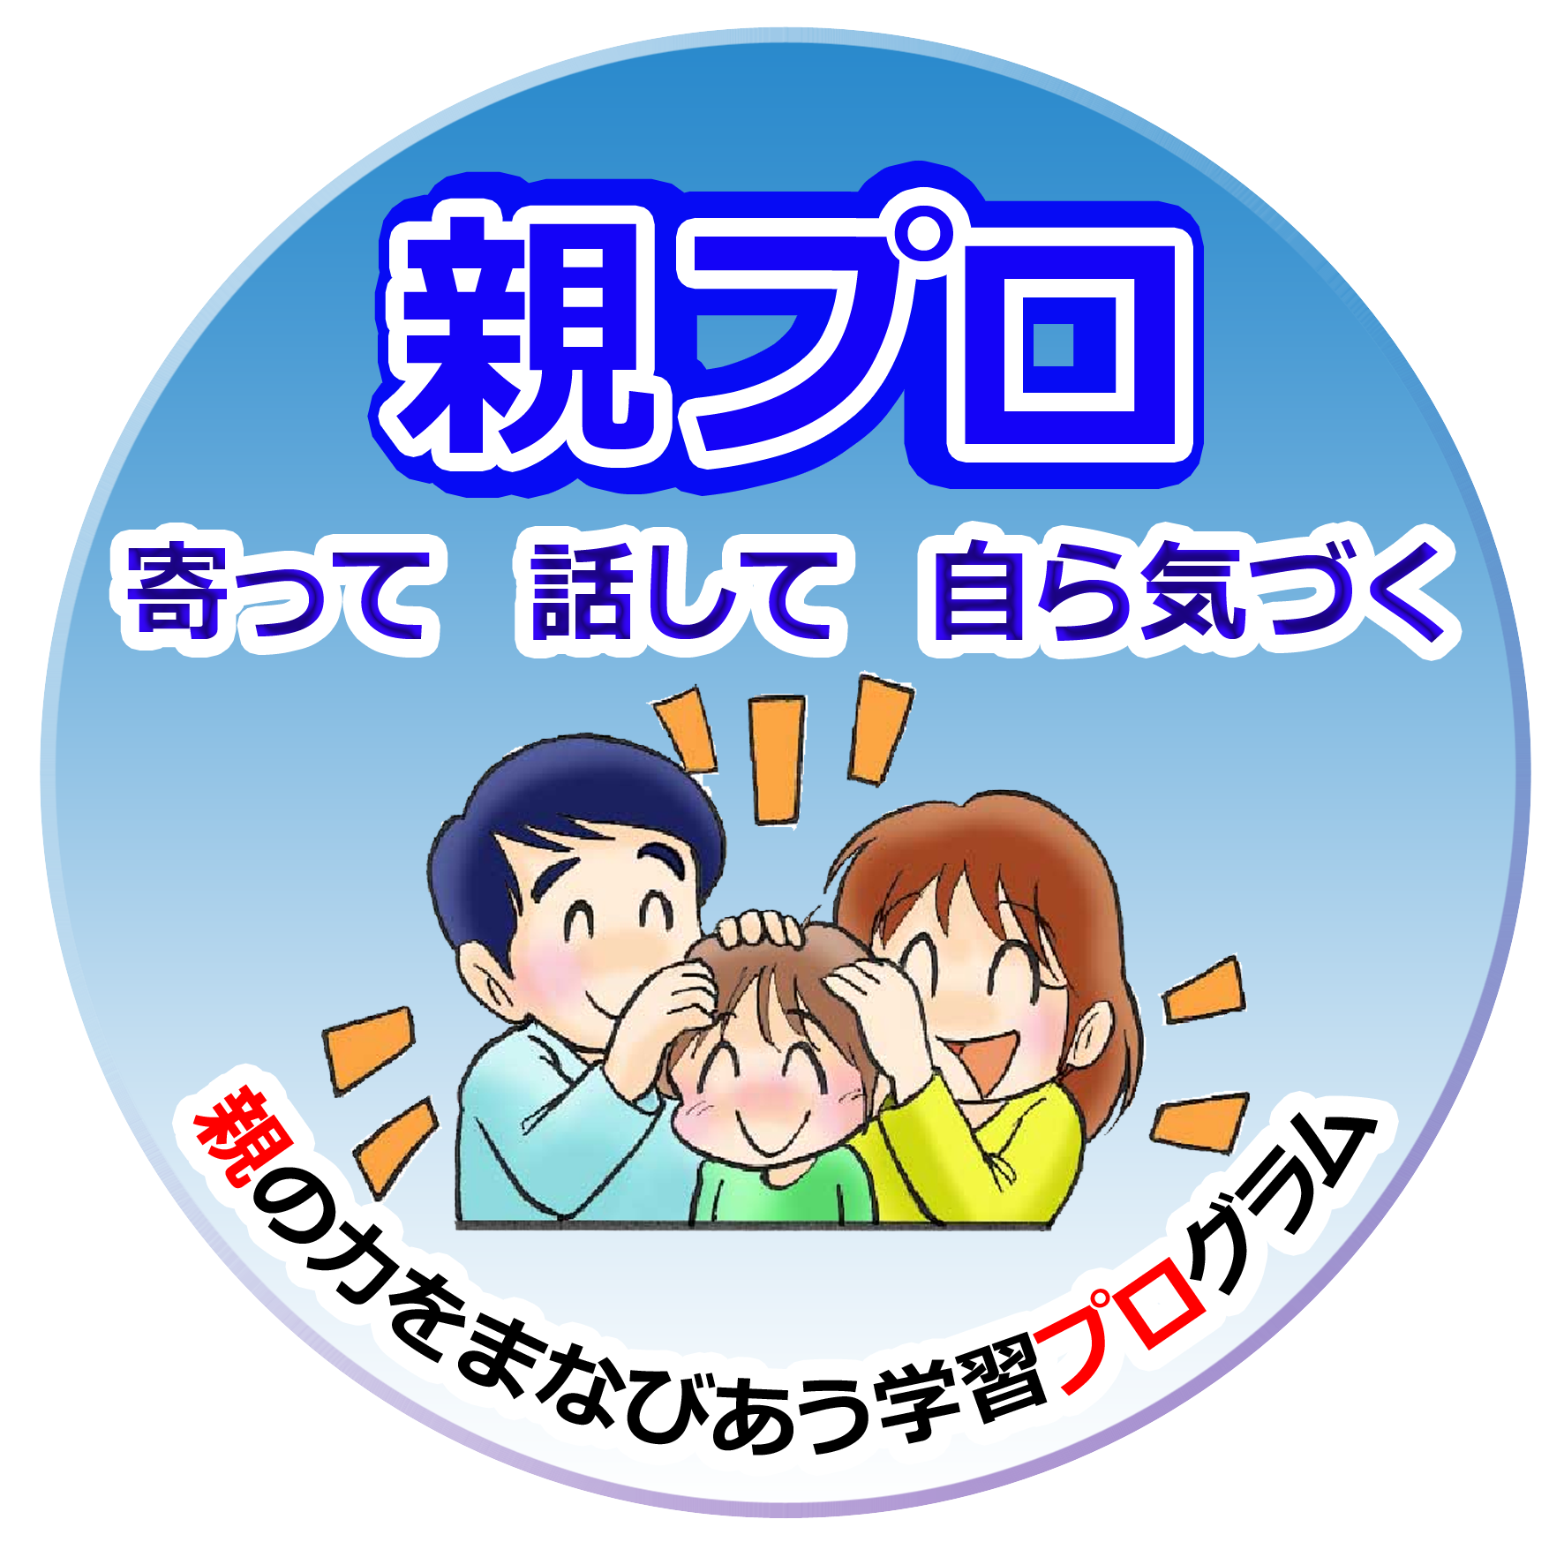

年 月 日（ ）
教材番号
17

「親子で登る自立の坂道」期（子育て後期）
「子が親離れしていく」編
（小学４～６年生の親を対象としたプログラム）その２

小学校も高学年になると，友だちとの行動範囲も広がり，だんだん親と話してくれなくなってきます。また，二次性徴に向かって体と心も大きく変化していきます。
子供が何を考えているのかわからない，と悩んだことはありませんか。子供を取り巻く様々な問題や，親子のコミュニケーションについて，一緒に考えてみましょう。
イラスト：うじな かずひこ
広島県教育委員会

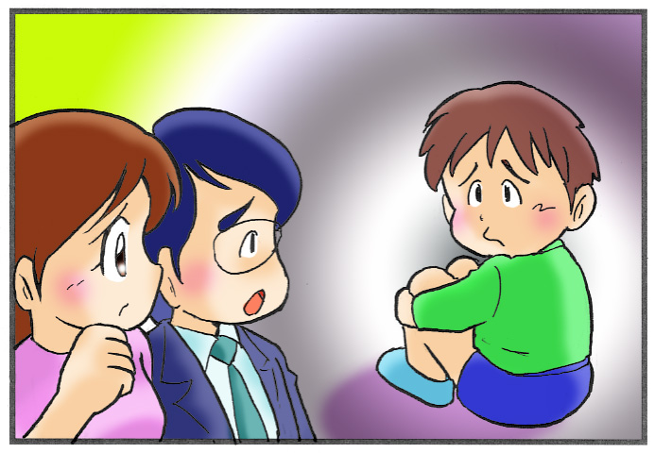


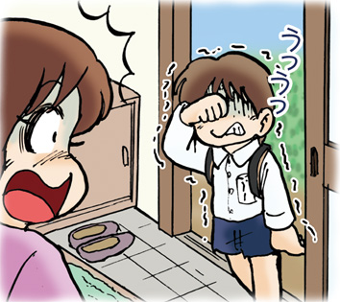
息子のハルト（小学校４年生）は，親から見るととても優しい子ですが，気が小さくて，自分の気持ちをはっきり言いにくいところが少し気がかりです。でも，毎日元気に学校へ通い，放課後も友だちと仲良く遊んでいる様子だったので，彼なりに楽しくやっているのだろうと安心していました。
ところが，先日，ハルトが，「お母さん，僕，もう学校へ行きたくない…」と泣いて帰ってきました。どうしたのか理由をいくら尋ねても話したがりません。
ようやく聞き出したところ，昨日一緒に家で遊んでいたクラスメイトのカズヤくんとカードゲームのやり取りでけんかになり，今日，「次の土曜日までにスペシャルカードを持ってこなければ，もう遊んでやらない」と言われたとのことなのです。以前から，友だちとのトラブル防止のためにカードをあげたり，もらったりしてはいけないと約束していたはずなのに…。
もうカズヤくんとは遊ばないように注意し，学校には気にしないで行くように話しましたが，「カズヤくんに嫌われちゃう。どうしよう…」と，ハルトは沈みこんだまま…。
親として，こんな時，なんと言ってやればよいでしょうか？

① このエピソードを読んでどんなことを感じましたか。

② 「ハルトくんの気持ち」，「お母さんの気持ち」について想像してみましょう。
ハルトくんの気持ち
お母さんの気持ち

③ ハルトくんの問題を解決するために，この後どう対応していけばよいでしょう
か。


① あなたは，今，子供の交友関係などで心配なことや，気になることがありま
すか。
＜さらに考えましょう＞
子どもが，人間関係を作っていくうえで，親はどのように関わればよいでしょうか。

② 心配なことや気になることを解決するために，親はどのように関わればよいで
しょう。思いつくままに書いてみましょう。

友だちとの関係（小学４～6年生）
参考資料１
友だちと一緒にいるのが楽しい
興味や考え方が違う人とも仲良くする
友だちがたくさんほしい
だれとでもすぐに友だちになる
悩みごとを相談しあう友だちがいる
勉強やスポーツでライバルの友だちがいる
まじめな話（人生や社会など）ができる友だちがいる
友だちが悪いことをしたときに注意する
仲間はずれされないように話を合わせる
友だちと意見が合わずに不安になる
友だちとの関係に疲れる
（％）

東京大学社会科学研究所 ベネッセ教育総合研究所「子どもの生活と学びに関する親子調査2015－2017年」より

いじめ発見のポイント
友だちとのつきあいなど様々な人間関係の中で，些細なことからも深刻ないじめに発展することがあります。
いじめの問題を解決するためには，いじめの兆候にいち早く気づき，早期に対応することが必要です。家庭で注意しておきたい「いじめのサイン」としては，次のようなものが挙げられます。きめ細かな注意を払って，実態の把握に努めるようにしてください。
いじめの兆候が見られる場合は，学校の先生やスクールカウンセラー，県立教育センターの相談員等に相談してください。
態度や  しぐさ | □家族との対話を避けるようになる。  □受信した電子メールをこそこそ見たり，電話が鳴るとおびえたりする様子が見られる。  □部屋に閉じこもったり，考え事をしたり，家族とも食事をしたがらなかったりする。  □感情の起伏が激しくなり，動物や物等に八つ当たりする。  □帰りが遅くなったり，理由を言わず外出をしたりする。  □用事もないのに，朝早く家を出る。
服装，身  体・体調 | □衣服に汚れや破れが見られたり，手足や顔等にすり傷や打撲のあとがあったりする。  □自分のものではない衣服（制服）を着ている。  □学校に行きたくないと言い出したり，通学時間になると腹痛等身体の具合が悪くなったりする。  □食欲不振，不眠を訴える。
学習 | □学習時間が減ったり，宿題や課題をしなくなったりする。  □成績が低下する。
持ち物，  金品 | □家庭から，品物，お金がなくなる。あるいは，使途のはっきりしないお金を欲しがる。  □持ち物がなくなったり，壊されたり，落書きがある。
交友  関係 | □口数が少なくなり，学校や友達のことを話さなくなる。  □無言等の不審な電話，発信者の特定できない電子メールがあったりする。  □急に友だちが変わる。
（広島県教育委員会「いじめ問題のホームページ」より）
参考資料2

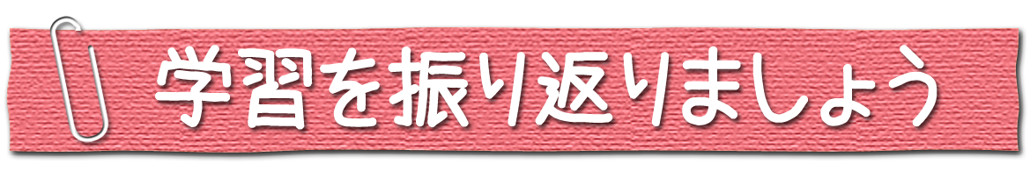

自分の中で，分かったこと，考えが変わったことがあれば，書いてみましょう。

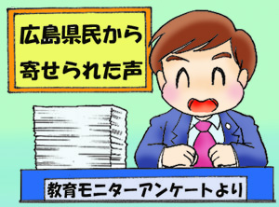
県民の皆さんの声（広島県教育モニターアンケートより）

◆子供が学校に行きたがらなかったり，けんかをしたりした時，すぐに先生に相談
して，早めに問題を解決することが，うまくいく“こつ”のように思います。

◆子供が小学生のとき，友達の間でいじめがあったようです。子供と向き合って話すのが行き詰ったとき，手紙を書いて子供に渡しました。親が心配していること，味方であることを伝えました。

お問合せ：〒730-0052 広島市中区千田町三丁目7-47 広島県立生涯学習センター
TEL：082-248-8848 FAX：082-248-8840 E-mail：sgcshinkou@pref.hiroshima.lg.jp

